Renowacja cieplna budynków – Podstawowe informacje

Streszcznie
Ten moduł szkoleniowy dostarcza informacji na temat: “Renowacji cieplnej budynków”. W niniejszym module wymieniono powody prowadzonej renowacji oraz właściwy czas jej wykonania. Opisano jakie standardy energetyczne zostaną osiągnięte dzięki w/w renowacji. Jakość oraz zrównoważony budżet zostały wzięte pod uwagę przy planowaniu renowacji budynku.

Cele
Ukończywszy ten moduł uczeń będzie umiał …
- wymienić zalety renowacji termicznej
- określić najlepszy czas na przeprowadzenie modernizacji
- zaprezentować metody kontroli jakości przeprowadzonych prac

Zawartość
Streszcznie 1
Cele 1
1. Dlaczego odnowa starych budynków jest ważna? 3
2. Jak dobrać najbardziej adekwatne środki modernizacji? 4
2.1 Jaki standard energetyczny może osiągnąć budynek na drodze modernizacji? 4
2.2 Kiedy jest najlepszy czas na modernizację termiczną? 5
2.3 Ile energii oszczędzają poszczególne środki modernizacji? 5
2.4 Co zalicza się jako wydajna energetycznie modernizacja? 6
2.5 Transmisyjna utrata ciepła 7
2.6 Utrata ciepła przez wentylację 7
2.7 Jakie sią kluczowe aspekty opłacalności? 7
2.8 Instalacje budynku 9
3. Jaki wymiar kontroli jakości należy stosować? 9
4. Konkluzja argumentów za termiczną modernizacją 10
5. Spis ilustracji 11
6. Informacja 12

Dlaczego odnowa starych budynków jest ważna?
Wiele starych budynków nie spełnia dzisiejszych wymagań. Budynki te z uwagi na ich wiek mogą mieć naruszoną konstrukcję, nie zapewniają wystarczającego komfortu lokatorom, to znaczy, że są pomieszczenia są zbyt chłodne zimą, a zbyt ciepłe latem, a co za tym idzie konsumują zbyt dużo energii potrzebnej do ogrzewania lub chłodzenia. Zarówno budynki historyczne jak i zabudowa z lat 30-tych a 70-tych znane są z niskiej efektywności energetycznej. Ściany, okna, dachy i piwnice są ledwo albo w ogóle nie izolowane, czy uszczelnione, a tym samym nie dostarczają żadnej izolacji cieplnej i akustycznej. Przestarzałe systemy ogrzewania również konsumują o wiele więcej energii niż byłoby to potrzebne, ze względu na dwa czynniki: rzeczywiste zużycie energii cieplnej oraz wysoką konsumpcję energii elektrycznej. Samo ogrzewanie przestrzeni użytkowych odpowiada za 15% emisji gazów cieplarnianych.
Największe szanse na zwiększenie wydajności energetycznej zidentyfikowano w ramach branży budowlanej. Dokonano wielu usprawnień i sytuacja w budownictwie z roku na rok poprawia się. Szacuje się, że emisja gazów cieplarnianych zostanie zredukowana o 30 ton CO₂ do końca 2030 roku.
Niemniej jednak duża liczba budynków (mieszkalnych) w Polsce nie spełnia współczesnych standardów. Obecne standardy renowacji nie są wystarczające, aby osiągnąć cele w zakresie ochrony klimatu. Wskaźnik renowacji budynków wynosi w tej chwili od 0,9 do 1%; powinien wzrosnąć do 1,5% w ciągu następnych kilku lat. Drzemie w tym znaczny potencjał na zatrudnienie dla projektantów i wykonawców.
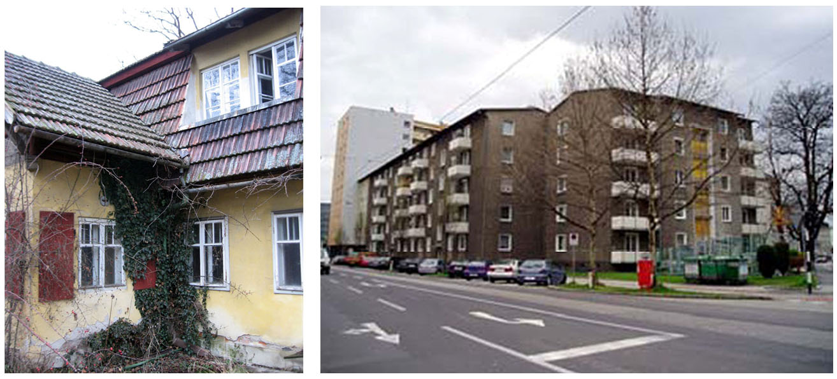
Ilustracja 1: Z lewej strony: dziewiętnastowieczna villa przed modernizacją (źródło: GrAT); z prawej strony: budynek mieszkalny w Linz w Austrii, przed modernizacją (źródło: Domenig-Meisinger/Willensdorfer 2007)

Przedstawiony film przedstawia zalety izolacji termicznej
zastosowanej w starych budynkach:
http://youtu.be/kfly8kY_Yqw

Jak dobrać najbardziej adekwatne środki modernizacji?

Jaki standard energetyczny może osiągnąć budynek na drodze modernizacji?
Przy zastosowaniu technologii budynków zeroenergetycznych dogłębna modernizacja istniejącego budynku może doprowadzić etykietę energetyczną między 15 a 35 kWh/rok/m². Zapotrzebowanie ogrzewania na energię może zostać zredukowane o 75 do 95% przy zastosowaniu technologii budynku zeroenergetycznego.
Jakie elementy składają się na zeroenergetyczny budynek (lub dom pasywny)?
Główne elementy wchodzące w skład technologii budowy budynków pasywnych to: doskonała ochrona przed utratą ciepła, szczelność oraz odzyskiwanie ciepła.
Dążenie do wyższego standardu energetycznego może wiązać się z wyższym kosztem początkowym, jeżeli zostanie to zrealizowane efektywnie, musi się zwrócić w dalszej perspektywie. Pomocnym dla właścicieli budynków będzie wyobrazić sobie jakie będą standardy za 20 lat; celem jest aby podwoić żywotność inwestycji – 40 lat to typowy okres amortyzacji elementów przegród zewnętrznych budynku.
Informacje wstępne na temat rozmiaru budynku i współczynnika powierzchni do objętości.
Potencjał dla termicznej modernizacji budynku zależy w dużej mierze od rozmiaru i kompaktowości budynku.
Budynki mieszkalne wielorodzinne, biurowe, administracyjne i inne typy budynków z satysfakcjonującym stosunkiem pomiędzy powierzchnią zewnętrznych przegród budynku a jego objętością (współczynnik A/V) mogą osiągnąć przegrody zewnętrzne z niskimi wymaganiami energetycznymi, przy zastosowaniu 20 do 25 cm izolacji na ścianach i 30 do 40 cm na dachu. W wielu wypadkach standard budynku zero-energetycznego (15 kWh/rok/m²) może zostać osiągnięty przy zastosowaniu tego typu środków. Domy jednorodzinne wymagają grubszych warstw izolacji ponieważ współczynnik A/V jest mniej korzystny.

Kiedy jest najlepszy czas na modernizację termiczną?
W większości wypadków najlepszy czas na modernizację termiczną jest wtedy, gdy konieczne są pilne naprawy budynku. Idealna sytuacji jest wtedy, gdy dach zaczyna ciec, fasada nie jest wizualnie satysfakcjonująca a okna nieszczelne. Wtedy pojawiają się silne argumenty przemawiające za kompleksową naprawą dachu (wraz z jego izolacją), renowacją i izolacją ścian zewnętrznych i montażem nowych okien. Jeżeli instalacja CO jest przestarzała, logicznym jest ją wymienić na układ wyposażony w wymiennik ciepła. W każdym wypadku należy zasięgnąć profesjonalnej pomocy, aby ustalić jakie zsumowane środki dadzą najlepszy efekt dla modernizowanego budynku.
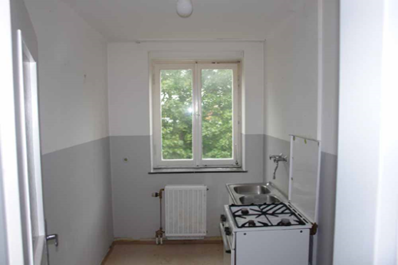 | 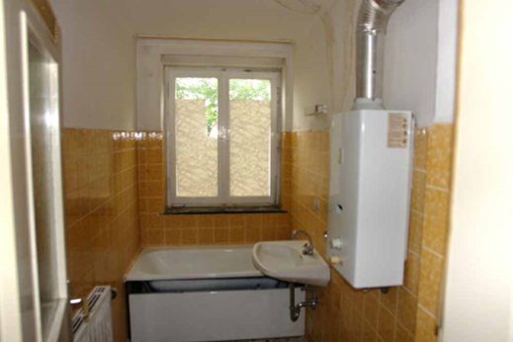
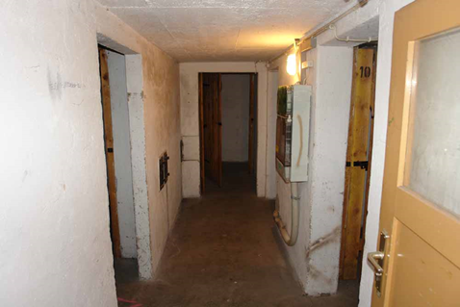 | 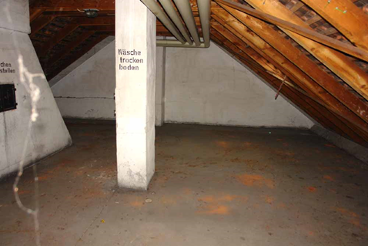
Ilustracja 2: Budynek mieszkalny przed rozpoczęciem renowacji cieplnej (źródło: Schulze Darup)

Ile energii oszczędzają poszczególne środki modernizacji?
W ramach procesu oceny energetycznej (usługi doradcze), potencjalne oszczędności na ogrzewaniu mogą zostać oszacowane dla każdego modernizowanego elementu budynku. Umożliwia to ocenę jaki środek ma sens z ekonomicznego punktu widzenia, a co za tym idzie dobranie odpowiedniego pakietu. Potencjalne spodziewane oszczędności wynikające z różnych środków są oceniane w trakcie oceny budynku w fazie planowania.

Praktyczna wskazówka
Jak wiele energii można zaoszczędzić jeżeli poprawiona zostanie izolacja termiczna ścian zewnętrznych?
Prosta praktyczna zasada:
Różnica między wartościami U (“niemodernizowany” minus “zmodernizowany”) x 8,4 = roczne oszczędności w litrach ropy lub metrach sześciennych gazu na metr kwadratowy rozważanej partycji zewnętrznej budynku.

Przykład
Jeżeli wartość U 1,15 W/m²K zostanie zredukowana do 0,15 W/m²K przy użyciu izolacji termicznej, różnica między dwiema wartościami U wyniesie 1,0 W/m²K. Mnożąc tą wartość razy 10 otrzymamy roczne oszczędności o ok. 10 litrów ropy albo 10 m³ gazu na m² powierzchni ściany zewnętrznej. Liczba ta pomnożona przez aktualną cenę ropy lub gazu da spodziewaną roczną oszczędność na m² ściany zewnętrznej. Pomnożona przez okres trwałości 40 lat, oszczędności sumują się do 400 litrów ropy na m² ściany zewnętrznej, ekwiwalent 300 Euro dla aktualnych cen energii. Niemniej jednak, spodziewany jest znaczny wzrost cen energii w przyszłości, a w takim wypadku można się spodziewać oszczędności rzędu 500 Euro na m² ściany zewnętrznej na przestrzeni 40 lat.
Gorsza wartość docelowego U - 0,4 W/m²K wydaje się być bardziej efektywna ekonomiczne na pierwszy rzut oka ponieważ wiąże się z mniejszymi kosztami. Może to być prawdą dla dzisiejszych cen energii. W dłuższej perspektywie, biorąc pod uwagę ciągły wzrost cen energii ze względu na ochronę środowiska, rozważany element budynku musiałby być modernizowany ponownie przed upływem 40 lat trwałości. Nie jest to w żadnym wypadku ekonomiczne.
Co za tym idzie, w trakcie renowacji obowiązuje hasło: „Jeżeli zamierzasz to zrobić, zrób to dobrze!”

Co zalicza się jako wydajna energetycznie modernizacja?
Jeśli przeprowadzona modernizacja obniża utratę ciepła z budynku o co najmniej 90%, wtedy można uznać modernizację za efektywną energetycznie.
Na utratę ciepła z budynku składają się transmisyjna utrata ciepła przez przegrody zewnętrzne budynku (przewodnictwo cieplne przez elementy budynku oraz utrata ciepła przez wentylację (konwekcja ciepła przez otwory i nieszczelności w przegrodach zewnętrznych budynku).
Przegrody zewnętrzne
Składają się na nie wszystkie komponenty budynku które otaczają (używane i ogrzewane) wnętrze. Są to: ściany zewnętrzne, dach bądź strop najwyższego piętra, płyta podłogowa lub strop piwnicy.

Transmisyjna utrata ciepła
Transmisyjna utrata ciepła odpowiada za 60 do 80% całkowitej utraty ciepła w niemodernizowanym budynku. Transmisyjna utrata ciepła przez wymienione wcześniej elementy budynku jest głównie redukowana przez izolację i przez unikanie bądź redukcję mostków cieplnych. Jeżeli modernizacja zostanie przeprowadzona niestarannie, kolejna modernizacja będzie potrzebna po upływie 15 do 20 lat, co zdecydowanie byłoby nieekonomiczne.
Termiczna modernizacja przegród zewnętrznych budynku nie tylko redukuje koszty energetyczne ogrzewania (i chłodzenia), ale również rozwiązuje lokalne problemy związane z fizyką budowli. Ze względu na to fizyczne właściwości poszczególnych elementów budynku muszą zostać wzięte pod uwagę przed modernizacją.

Utrata ciepła przez wentylację
Utrata ciepła przez wentylację może zostać zredukowana, w najlepszym wypadku o 90% przez zastosowanie wentylacji wyposażonej w system odzyskiwania ciepła.
Utrata ciepła przez wentylację wynosi pomiędzy 40 a ponad 50 kWh/rok/m² i może zostać obniżona do około 5 kWh/rok/m² przez zastosowanie systemu odzyskiwania ciepła. Niemniej jednak, należy wziąć poprawkę na fakt, że wielu lokatorów nie wietrzy regularnie pomieszczeń. Zamiast kalkulowanej wartości współczynnika wymiany powietrza wynoszącego 0,6 do 0,7 na godzinę, napowietrzanie przez otwieranie okna dwa razy na dzień skutkuje 0,2 do 0,3 wymian powietrza na godzinę w praktyce. Z tego powodu utrata ciepła przez wentylację spada w wielu wypadkach do wartości nie większej niż 20 do 25 kWh/rok/m². Z drugiej strony, jakość powietrza w pomieszczeniu jest nie mniej ważna i jest szczególnie dobra z systemem wentylacji ze względu na ciągłe dostarczanie świeżego powietrza, co czyni warunki znacznie przyjemniejszymi dla lokatorów.

Jakie sią kluczowe aspekty opłacalności?
Renowacja jest często zamknięta w ramach jednego środka termicznego zabezpieczania budynku takiego jak, wymiana bądź naprawa okien, izolacja ścian zewnętrznych lub/i stropu najwyższego piętra (lepiej) lub wymiany instalacji centralnego ogrzewania. Czy podejmowanie takich środków ma sens zależy od tego czy opracowano kompleksowe podejście do budynku zawczasu.
Następujące opcje są dostępne dla modernizacji termicznej. W każdym wypadku wymaganym warunkiem wstępnym jest kompleksowa ocena energetyczna (usługa doradcza), definiująca poszczególne kroki renowacji w ramach ogólnej strategii:
- Środki odnośnie niskich kosztów: takowe mają sens jeżeli budynek jest generalnie w dobrym stanie, na tyle, że środki wymagane do przeprowadzenia drastycznej renowacji nie będą konieczne przez następne 10 do 20 lat. W takim wypadku środki dotyczące niskich kosztów mogą zostać przedsięwzięte, takie jak izolacja stropu najwyższego piętra, izolacja części stropu piwnicy, uszczelnianie okien i podobne. Instalacje budynku mogą zostać poprawione przez, na przykład, izolację rur lub równoważenie hydrauliczne. W niektórych wypadkach wskazany jest remont lub wymiana systemu grzewczego.
- Modernizacja poszczególnych elementów: robi się to, gdy tylko poszczególne elementy budynku wymagają wymiany. W takim wypadku ważne jest opracowanie ogólnej strategii, tak aby, przyszłe etapy budowy mogły zostać dopasowane do teraźniejszych środków bez dodatkowych kosztów generowanych przez problemy z ich zazębianiem się. Jako pierwszy etap, dach i strop piwnicy mogą zostać odnowione i zaizolowane. Drugi etap mógłby obejmować fasadę i okna (które nie powinny być zawierane oddzielnie) natomiast trzeci etap obejmowałby instalacje budynku.
- Kompleksowa strategia: generalnie kompletny pakiet środków modernizacji powinien być preferowany, jako najbardziej opłacalne rozwiązanie. W porównaniu do fragmentarycznego podejścia, kompleksowa modernizacja jest bardziej ekonomiczna, szczególnie w dalekiej perspektywie, ze względu na brak kosztów i problemów związanych z zazębianiem się elementów i wielokrotnego rozstawiania placu budowy. Po kompleksowej renowacji właściciele budynku nie będą musieli sobie zaprzątać głowy kolejną renowacją przez następnych kilka dekad.
Ze względu na opłacalność, ta sama zasada tyczy się każdego podejścia: każdy element budynku musi być zmodernizowany pod kątem najwyższych spodziewanych standardów w czasie 50 letniego okresu użytkowania. Jest to jedyny sposób, aby uniknąć potrzeby kolejnej modernizacji po 15 do 20 latach!
Wielu planistów i architektów przyjmuje założenie, że połowiczna renowacja jest najdroższym i najmniej ekonomicznym rozwiązaniem, ponieważ przypadkowe i nieprzewidziane koszty sumują się do największej części kosztów. Jeżeli taka modernizacja jest podejmowana, nie należy oszczędzać na jakości.
Wstępne informacje na temat planowania wydajnej energetycznie renowacji
Jeżeli budynek ma być modernizowany, pierwszym krokiem jest ocena stanu budynku i opracowanie strategii energetycznej.
Opracowanie renowacji wydajnej energetycznie wymaga starannego planowania. W związku z tym, normy energetyczne, stan techniczny i pozostały okres użytkowania różnych elementów budynku są kluczowe. Renowacja jest opłacalna, gdy wszystkie lub prawie wszystkie komponenty budynku, osiągnęły koniec swojego okresu użytkowania i niezależnie od siebie wymagają wymiany. Czasem sensowniejszym krokiem jest poczekać kilka lat i wtedy zastosować kompleksową strategię dla całego budynku.
Po upłynięciu 30 do 40 lat zaleca się wyremontować budynek całkowicie. Jeżeli zastosowano pojedyncze środki wcześniej, nie powinny one wchodzić w drogę ogólnej strategii, ani prowadzić do duplikacji inwestycji, jak opisano w poprzedniej części.
Poza tym, planowanie powinno również wziąć pod uwagę użytkowników i mieszkańców budynku.
W wielu wypadkach pożądane jest zwiększenie komfortu i przestrzeni użytkowej. W takich wypadkach gruntowna rekonstrukcja jest prawienieunikniona. Wynikający z tego wpływ na zużycie energii musi zostać wzięty pod uwagę.
To kto zajmuje się planowaniem zależy od skali projektu oraz od rodzaju planowanych zadań. W przypadku prostych rozwiązań np. w domku jednorodzinnym, architekt może sobie poradzić z większością problemów. Bardziej złożony projekt wymaga interdyscyplinarnego zespołu, aby spełnić wszystkie wymogi procesu planowania. Integralne planowanie tego typu powinno się rozpocząć na samym początku projektu, w czasie jego wstępnego planowania.

Pamiętaj!
Satysfakcjonujący wynik renowacji może zostać osiągnięty tylko przy pomocy doświadczonych planistów. Na potrzeby poważnych projektów powinien zostać utworzony zespół planistów zdolny do integralnego planowania.

Instalacje budynku
Modernizacja instalacji budynku obejmuje ogrzewanie przestrzeni, instalację wodno-kanalizacyjną, elektryczną (środki oszczędzania energii) oraz kontrolowaną wentylację z wymiennikiem ciepła. Instalacje powinny być modernizowane indywidualnie, tylko wtedy, gdy przegrodom zewnętrznym budynku zostało kolejnych 15 do 20 lat okresu użytkowania.
W innym wypadku regułą jest: najpierw przegroda zewnętrzna, później instalacje.

Jaki wymiar kontroli jakości należy stosować?
W dziedzinie planowania i wykonawstwa modernizacji budynku, kontrola jakości ma następujące wymiar:
- pozostawanie w ramach budżetu
- terminowość
- bezbłędna realizacja
- kontrola jakości mostków termicznych
- kontrola jakości obejmująca szczelność
- wiarygodne osiągnięcie projektowanej wydajności (np. zużycie energii po renowacji)
- kontrola jakości wykorzystywanych materiałów i wyrobów
- badanie jakości wbudowania
Istnieje obecnie kilka narzędzi planistycznych i obliczeniowych, które mogą zostać użyte na potrzeby kontroli jakości. Każde narzędzie zawiera system oceny, jako podstawy do obiektywnego porównania (pomiędzy różnymi budynkami lub pomiędzy różnymi właściwościami scharakteryzowanych przed i po renowacji). Obejmują one normy polskie i europejskie oraz specjalistyczne oprogramowanie.

Konkluzja argumentów za termiczną modernizacją
Właściciel podejmuje decyzję czy budynek należy zburzyć, czy remontować oraz czy celem renowacji jest osiągnięcie przez obiekt standardów odpowiadających budynkom zeroenergetycznym lub pasywnym.. Niemniej jednak, planiści i podwykonawcy powinni posiadać niezbędne „narzędzia” do oceny, która z opcji powinna być koniec końców zrealizowana. Takie narzędzie jest dostarczone za pośrednictwem krótkiej listy argumentów popierających opcję modernizacji termicznej:
- Znaczne obniżenie zużycia energii i kosztów utrzymania, ze względu na zredukowane zapotrzebowanie na energię.
- Dodatkowe dotacje są dostępne na potrzeby termicznej renowacji.
- Przedłuża się okres użytkowania budynku przez wydajną energetycznie budowę i renowację, co za tym idzie wartość budynku jest zwiększona i zabezpieczona.
- W czasie remontu elementów budynku, należy się zastosować do najlepszych dostępnych standardów energetycznych, w innym wypadku kolejna modernizacja będzie wymagana w relatywnie krótkim czasie.
- Poprawia się komfort użytkowania.
- Wartość emocjonalna budynku dla jego użytkowników (przywiązanie do starego budynku) zostaje zachowana.
- Renowacja aktywnie przyczynia się do ochrony klimatu (oszczędzanie surowców przy renowacji zamiast stawiania nowego budynku, zmniejszenie emisji CO₂ ze względu na zredukowane zapotrzebowanie na energię).

Spis ilustracji
Ilustracja 1: Z lewej strony: dziewiętnastowieczna villa przed modernizacją (źródło: GrAT); z prawej strony: budynek mieszkalny w Linz w Austrii, przed modernizacją (źródło: Domenig-Meisinger/Willensdorfer 2007) 3
Ilustracja 2: Budynek mieszkalny przed rozpoczęciem renowacji cieplnej (źródło: Schulze Darup) 5

Informacja
Materiał opublikowany przez:

e-genius – Verein zur Förderung und Entwicklung offener Bildungsmaterialien im technisch-naturwissenschaftlichen Bereich

Postfach 16
1082 Wiedeń
Austria
Email: info(at)e-genius.at

Lider projektu:
Dr. Katharina Zwiauer
Email: katharina.zwiauer(at)e-genius.at

Autorzy / opracowanie metodyczne: Dr. Burkhard Schulze Darup, Dr. Katharina Zwiauer, Magdalena Burghardt, MA
Układ graficzny: Magdalena Burghardt, MA

Ten moduł szkoleniowy został opracowany we współpracy z:
Maciej Siemiątkowski
Polski Związek Pracodawców Budownictwa
ul. Żelazna 59A lok. 0026
00-848 Warszawa
http://www.pzpb.com.pl

Edycja: Marek Stempień

Sierpień 2015

Niniejszy projekt został sfinansowany przy wsparciu Komisji Europejskiej. Dokument ten wyraża opinie jedynie jego autora, Komisja nie ponosi odpowiedzialności z tytułu jakiegokolwiek wykorzystania zawartych w nim informacji.
Podstawą do stworzenia powyższego materiału szkoleniowego był projekt „Building of Tomorrow“.
Stopka
Powyższe materiały szkoleniowe objęte są licencją Creative Commons Licence:
Creative Commons Uznanie autorstwa - Użycie niekomercyjne - Bez utworów zależnych 4.0 Międzynarodowe License.
Wolno:
- Dzielenie się — kopiuj i rozpowszechniaj utwór w dowolnym medium i formacie
Licencjodawca nie może odwołać udzielonych praw, o ile są przestrzegane warunki licencji.
Na następujących warunkach:
- Uznanie autorstwa — Utwór należy odpowiednio oznaczyć, podać link do licencji i wskazać jeśli zostały dokonane w nim zmiany . Możesz to zrobić w dowolny, rozsądny sposób, o ile nie sugeruje to udzielania prze licencjodawcę poparcia dla Ciebie lub sposobu, w jaki wykorzystujesz ten utwór.
- Użycie niekomercyjne — Nie należy wykorzystywać utworu do celów komercyjnych
- Bez utworów zależnych — Remiksując, przetwarzając lub tworząc na podstawie utworu, nie wolno rozpowszechniać zmodyfikowanych treści.
Brak dodatkowych ograniczeń — Nie możesz korzystać ze środków prawnych lub technologicznych, które ograniczają innych w korzystaniu z utworu na warunkach określonych w licencji.

Prawa autorskie przydzielone s do platform e-genius:
Tekst: autorzy jednostek szkoleniowych, data publikacji, tytuł, wydawca: Verein e-genius, www.e-genius.at/pl
Ilustracje: prawa autorskie, e-genius – www.e-genius.at/pl

Wyłączenie odpowiedzialności:
Wszelkie treści zawarte na platformie e-genius zostały starannie sprawdzone. Jednakże wydawca nie może gwarantować poprawności, kompletności, aktualności i dostępności treści. Wydawca nie ponosi odpowiedzialności za szkody i straty powstałe w wyniku użytkowania lub wykorzystywania treści zamieszczonych na platformie. Udostępnienie treści na platformie e-genius nie zastępuje specjalistycznej porady, a dostępność treści nie stanowi żadnej wiążącej propozycji do podjęcia jakiejkolwiek konsultacji.
e-genius zawiera odsyłacze do innych stron internetowych. Umieszczenie odsyłaczy na platformie stanowi formę zaprezentowania (również innych) opinii; nie oznacza to, że wydawca zgadza się z treściami przedstawionymi na powiązanych stronach internetowych. Wydawca nie ponosi odpowiedzialności za strony internetowe, do których kierują odsyłacze. Dotyczy to zarówno ich dostępności, jak i treści zawartych na tych stronach. Według stanu wiedzy administratorów, powiązane strony internetowe nie zawierają treści niezgodnych z prawem; jeżeli administrator dowie się o takich treściach, odsyłacz zostanie usunięty zgodnie z obowiązującym prawem.
Treści pochodzące z powiązanych stron internetowych są odpowiednio oznaczone. Jeśli jednak dostrzegą Państwo jakiekolwiek naruszenie praw autorskich, prosimy o niezwłoczne skontaktowanie się z nami. W przypadku naruszenia praw autorskich, przedmiotowe treści zostaną natychmiast usunięte bądź skorygowane.
Link do platformy szkoleniowej: http://www.e-genius.at/pl

